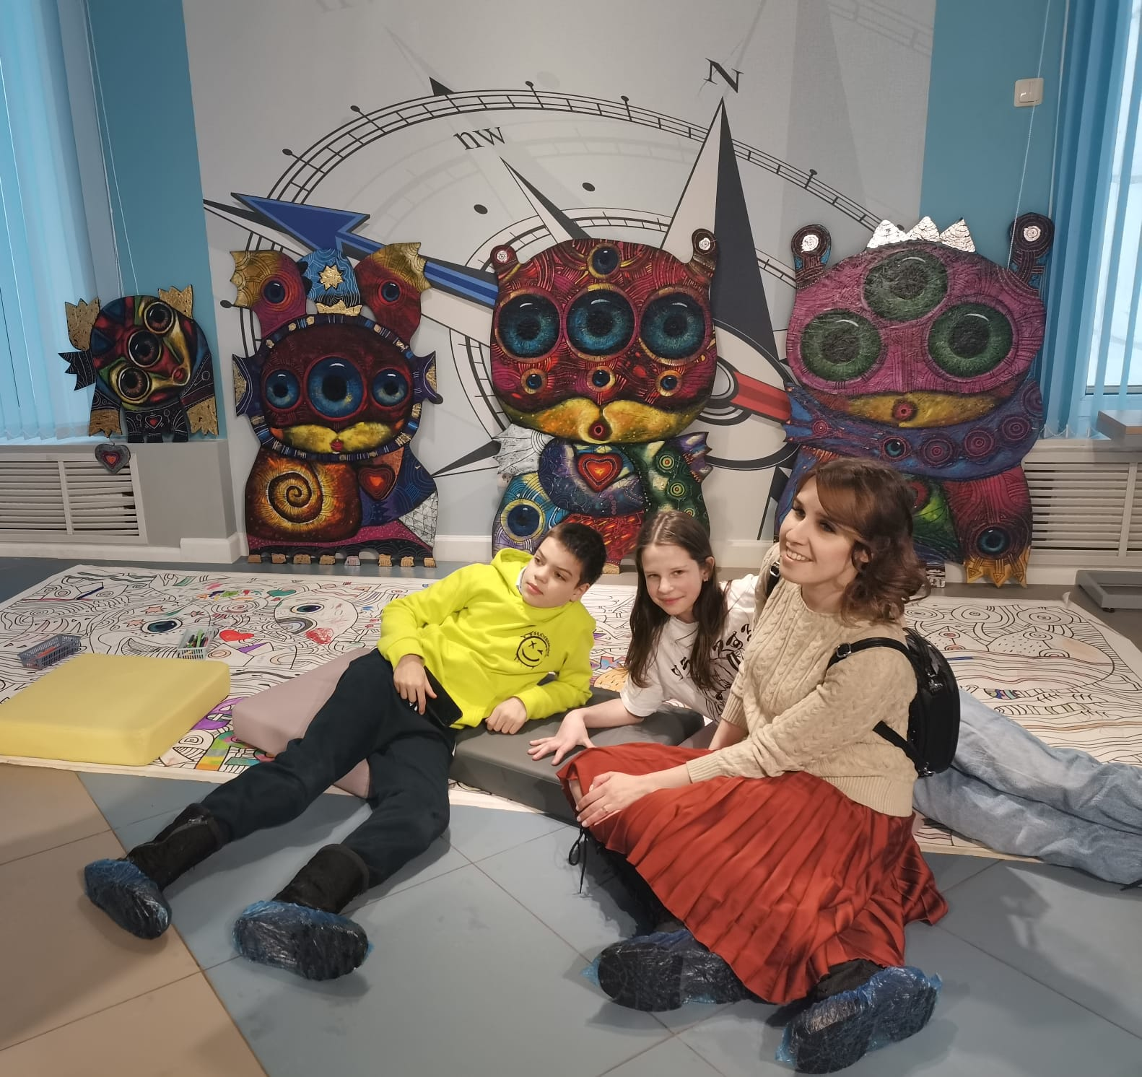
Как я стал наставником

«Обучая воспитываем, воспитывая – обучаем», - именно эта цитата была первой фразой в моей тетради для лекций по педагогики на первом курсе университета. И именно эти слова послужили для меня той кнопкой, что запустила машину моего взаимодействия с детьми, которое беспрерывно продолжается у меня и по сей день. Всего четыре слова. Лучшие слова в наилучшем порядке.
Может ли учитель по-настоящему обучать, не воспитывая ребёнка? Может ли воспитатель ничему не научить? Эти вопросы наверняка задавал себе любой педагог. И каждый находил для себя свой ответ. Наверное, нет смысла говорить, какой именно ответ будет правильным, и очень хорошо, что в учительской среде наконец появилось такое слово как «наставник». Как по мне, так я считаю, что настоящий учитель – это тот человек, который не просто наполняет головы знаниями, как пустой сосуд, но собственным примером наставляет ребёнка, ведёт его за руку и помогает ему сформировать в своей голове ту модель жизни, которую ребёнок выберет себе за образец. Это невозможно без воспитания.
Именно поэтому, когда мне, проработавшей в школе всего лишь один год, предложили взять своё первое классное руководство, я, почти не раздумывая ответила: «Да». Классное руководство – самый важный пример наставничества. Это не просто должность, скорее – жизненный принцип, это – тот вклад в будущее своего государства, да и всего человечества, который можешь внести именно ты. Можно много размышлять и дискутировать о том, как изменить мир, а можно делать это своими руками. И классный руководитель, наставник – это тот человек, который каждый день понемногу делает мир немного лучше, вкладывая частицу себя в детей, подобно родителю. Потому что школа – это семья, в которой ученики проводят большую часть своего времени, особенно сегодня, при разнообразии внеурочной деятельности.
Кроме того, наставничество – это колоссальный опыт и возможность развивать свои коммуникативные и организаторские, лидерские качества. За время моего классного руководства мы с ребятами пережили множество разнообразных выездов в театры, музеи, телестудии и даже – на военно-исторические игры. Каждая из наших совместных поездок внесла огромный вклад в картину мира, внутреннюю культуру моих ребят, а значит – духовно обогатила их, сделала их дружнее, осведомлённее. И значит, сделала лучше и светлее определённое количество будущих взрослых. Я всегда считала, что человек должен проживать свою жизнь не только делая что-то для самого себя, но и для других. Поэтому ни дня не жалела о выборе своей профессии. Если бы сегодня мне предложили вернуться в последний школьный год и снова выбрать университет для поступления, я бы и снова выбрала педагогический. Так сложилось, что все в моей семье – инженеры-теплоэнергетики, они дарят людям свет и тепло. И я считаю, что и я пошла по их стопам. Ведь наставник – это тоже теплоэнергетик, поскольку ежедневно дарит свет и тепло сотням детей.
